Мектеп жанындағы «Балдырған» шағын орталығының Ата-аналарға арналған консультациялық пунктінің қыркүйек айында жүргізілген жұмысы туралы мәлімет
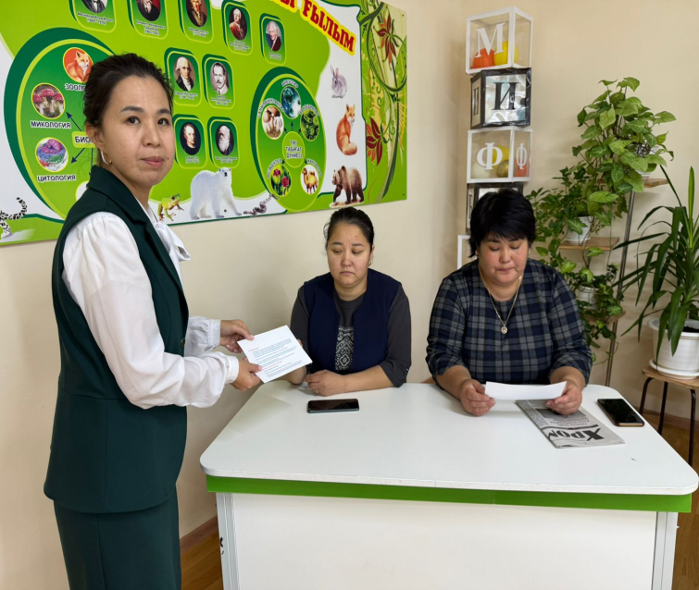
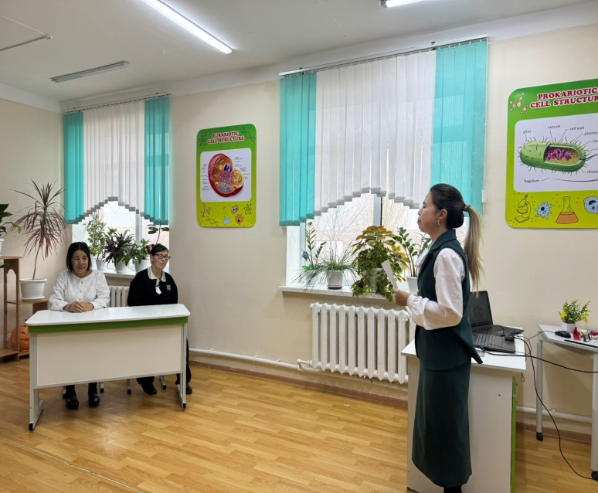
«Балдырған» шағын орталығының «Ата-аналарға арналған консультациялық пункттің» жоспарына сәйкес, 2025 жылдың 8 қыркүейгінде мектеп психологы Көлтаева Ақмарал Қонысбайқызы мектеп жанындағы шағын орталыққа жаңадан қабылданған балалардың ата-аналарына «Мектеп жасына дейінгі балалардың психологиялық-педагогикалық бейімделуі» тақырыбында кеңес жүргізді. Кездесу барысында мектеп психологы ата-аналарға балабақша туралы жағымды әңгімелер айту, тәрбиешіні, балаларды, ойыншықтарды қызықты етіп таныстыру, ұйқы, тамақтану, ойын, тынығу уақытын балабақша режиміне қарай реттеу, балабақшаға барғаны үшін баланы үнемі мақтап отыру, баламен көбірек уақыт өткізу, онымен көп сөйлесу т.б. сияқты кеңестер ұсынды.

